Інструкція по налаштуванню VPN через PPTP/L2TP без Ipsec
і локальної мережі через графічне середовище (GUI)
(у тому числі для Корбіни, Корбіни-Білайн).

Викачайте з інтернету пакет (програму) vpnpptp останньої версії з сайту http://code.google.com/p/vpnpptp/downloads/list
А також викачайте ті залежності, які буде потрібно

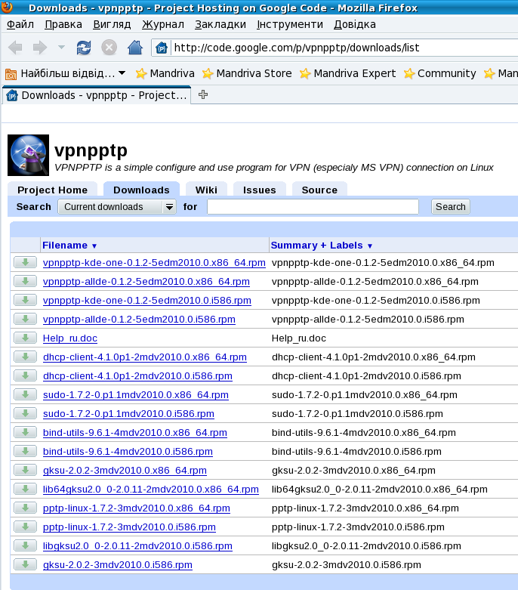

або з інших джерел (репозиторіїв)

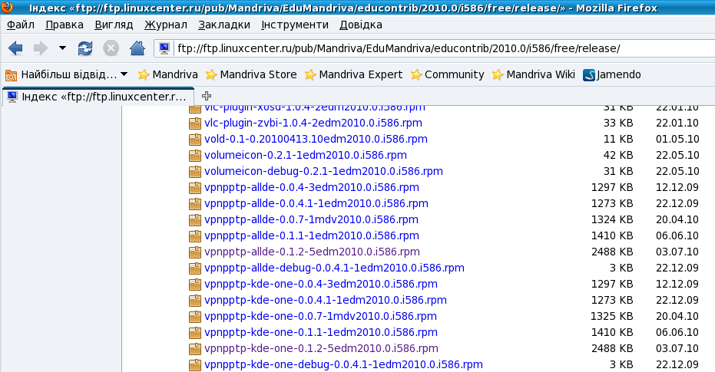

Встановите його (у деяких дистрибутивах лінукса цей пакет вже встановлений).

У трєє знайдіть значок Netapplet (або Меню->Утіліти-> Системниє-> Netapplet):


Клацніть на нього — запуститься Мережевий Центр (Мережевий Центр можна викликати також через Центр Управління; через Налаштування комп'ютера).

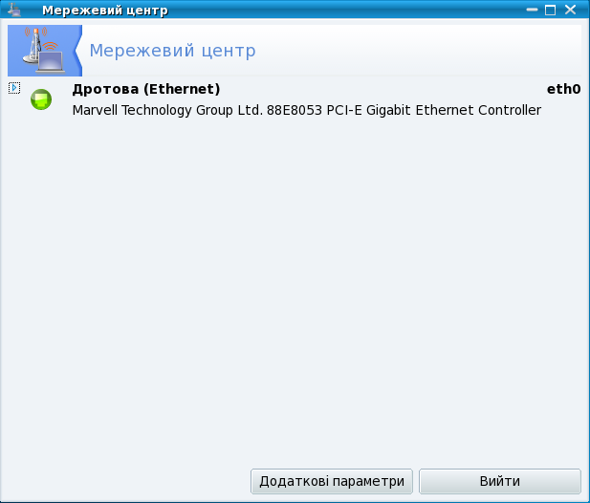
Виберіть ту мережеву карту, до якої підключений кабель.

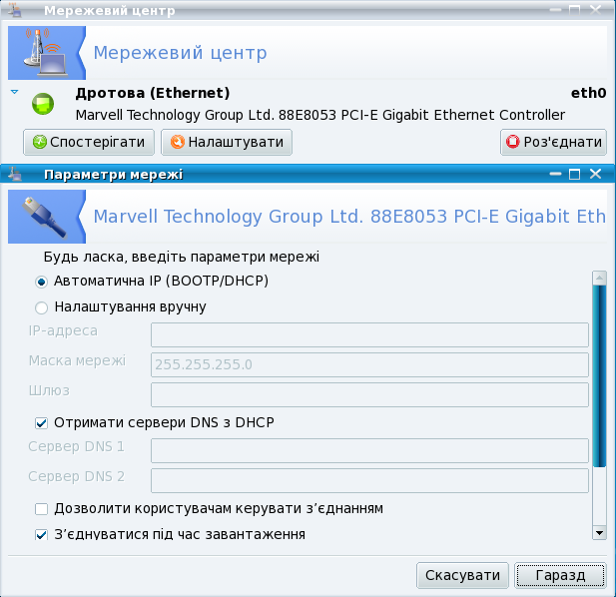

І впишіть налаштування, надані Вашим провайдером (для більшості провайдерів, у тому числі і для Білайна, ці налаштування автоматичні як показані на малюнку).

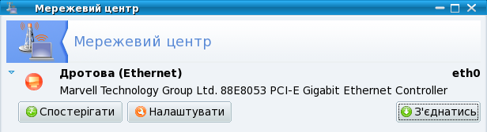

Натискуйте на кнопку «З'єднатись» якщо ще не підключено.

Тепер розглянемо безпосередньо налаштування VPN.

Спосіб I
Запустите з Меню-> Утіліти-> Системниє-> vpnpptp (Налаштування з'єднання VPN PPTP/L2TP) (або Меню-> Інтернет).

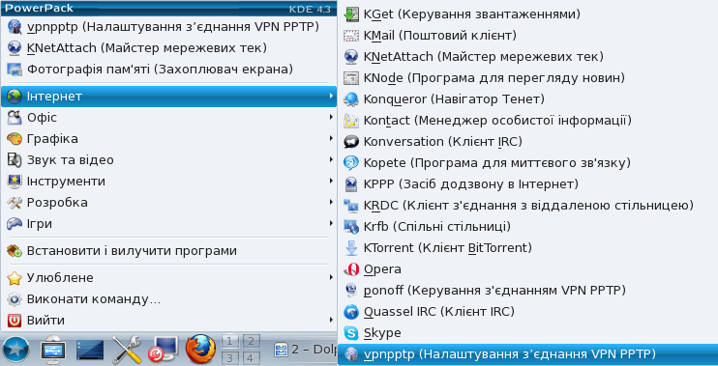

Введіть пароль адміністратора (якщо запитає).

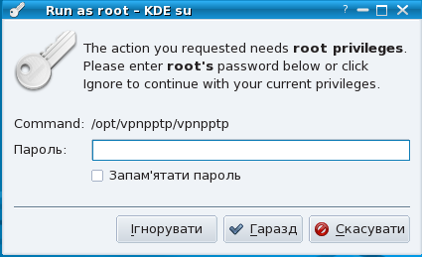

Погодимося.

Спосіб II
У трєє знайдіть значок Netapplet (або Меню-> Утіліти-> Системниє-> Netapplet):

і клацніть на нім правою кнопкою миші — в контекстному меню виберіть З'єднання VPN-> Керування з'єднаннями VPN
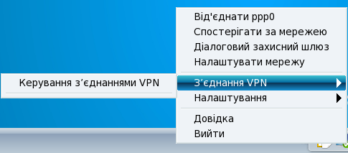

Потім введіть пароль адміністратора

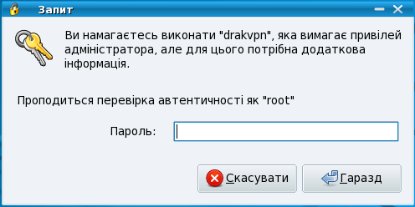

Потім виберіть VPN PPTP/L2TP

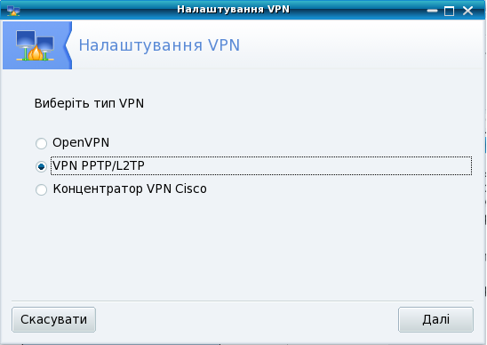
Потім введіть будь-яке ім'я з'єднання

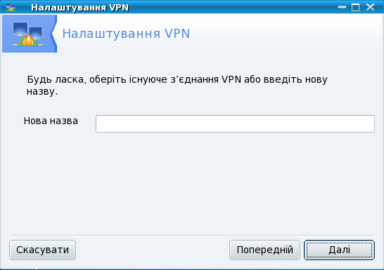

Теж саме можна зробити з Центру Управленія-> Мережа і Інтернет-> Налаштування VPN-з'єднань.

Далі буде викликаний конфігуратор аналогічно Способу I.
Заповните поля, слідуючи підказкам на екрані. У полі «Користувач» для Білайна введіть XXXXXXXXXX, де X – цифри.

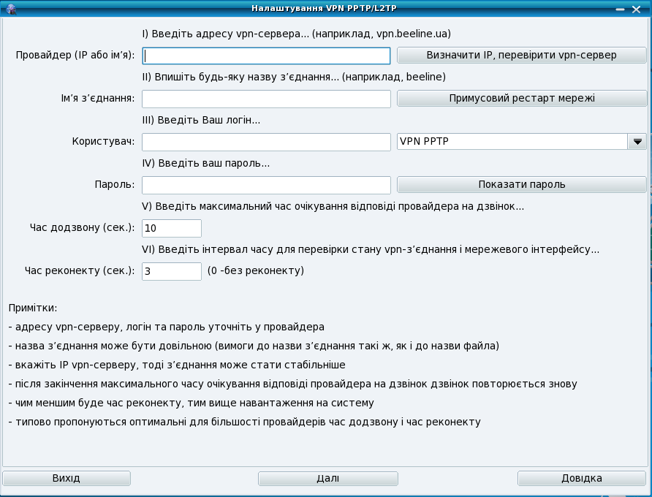

Після введення адреси vpn-сервера бажано натискувати кнопку «Визначити IP, перевірити vpn-сервер».

Виберіть типа VPN з випадного списку: VPN PPTP або VPN L2TP.

Не забувайте про кнопку «Довідка».

Натискуйте кнопку «Далі».

Мережевий інтерфейс, шлюз локальної мережі, DNS1 до піднімання VPN, DNS2 до піднімання VPN визначаються автоматично (але можна ввести, якщо програма вирішить, та інші якщо Ви їх знаєте, але не рекомендується).

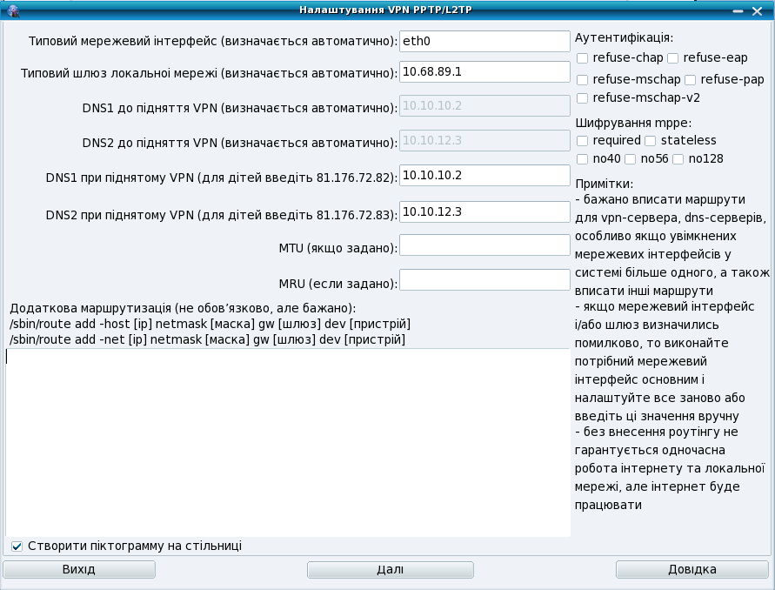

Введіть DNS1 при піднятому VPN, також DNS2 при піднятому VPN, або можна нічого не вводити.
Для дітей введіть вказані значення 81.176.72.82 і 81.176.72.83 щоб максимально захистити дітей від небажаних сайтів.
Перевірте правильність визначення DNS1 до піднімання VPN, DNS2 до піднімання VPN — при необхідності поправте.

Намагайтеся зробити так, щоб автоматика спрацювала — якщо вона не спрацювала, то натискуйте «Вихід» і заздалегідь набудуйте локальну мережу в операційній системі як те було написано вищим.

Не забуваємо читати примітки.

Натискуйте кнопку «Далі».
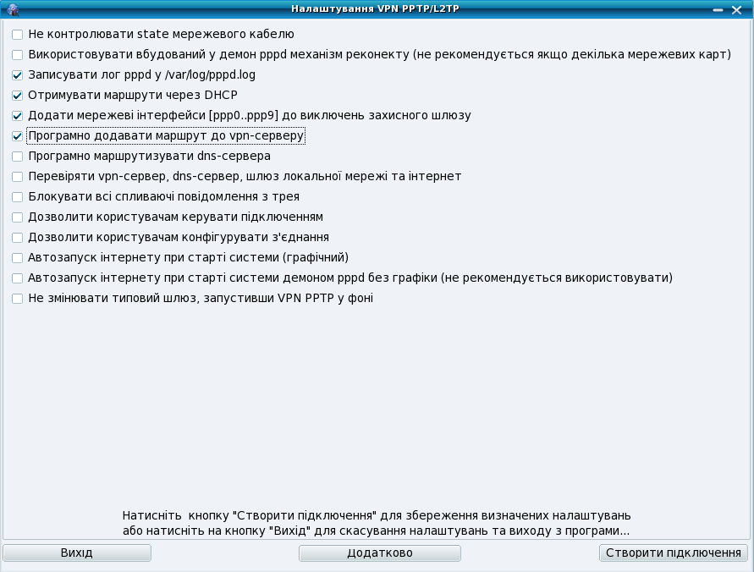

За умовчанням завжди пропонуються оптимальні параметри налаштування, тому можна відразу натискувати на кнопку «Створити підключення».
Не контролювати state мережевого кабелю може потрібно для безпровідних пристроїв, а також якщо Ваша мережева карта не працює інакше.
Використовувати вбудований в демон pppd (xl2tpd) механізм реконнекта немає необхідності, оскільки програма сама уміє виробляти реконнект (відновлення з'єднання) в разі аварії, а також унаслідок недосконалості вбудованого в демон pppd (xl2tpd) механізму реконнекта.
Ведіть балку для з'ясування помилок з'єднання і збоїв. Якщо Ви користуєтеся локальними ресурсами провайдера і одночасно інтернетом, то необхідно вибрати опцію здобуття маршрутів через DHCP.
Не забудьте додати мережеві інтерфейси [ppp0...ppp9] у виключення файервола, інакше файервол не пустить в інтернет (Ви також можете самі уручну набудувати файервол в центрі Управління; у Налаштуванні комп'ютера).
Часто потрібна опція додавання маршруту до vpn-сервера і опція маршрутизації dns-сервера.
Опція перевірки vpn-сервера, dns-сервера, шлюзу локальної мережі і інтернету рекомендується лише на початковій стадії налаштування, потім її можна відключити.
Спливаючі з трея повідомлення можна відключити якщо заважають. Користувачам можна дозволити управляти підключенням і конфігурувати з'єднання, тоді буде беспарольний доступ.
При старті системи можна набудувати автозапуск інтернету — для цього є опції автозапуску графічно і без графіки.
Якщо Ви використовуєте vpn-з'єднання як допоміжне, то для цього є опція запуску VPN PPTP (VPN L2TP) у фоні, наприклад, в разі поєднання супутникового інтернету і наземного.

Слідуйте підказкам.

При натисненні на кнопку «Додатково» можна вибрати додаткові опції демона pppd — не бійтеся експериментувати з ними.

Якщо Вам не потрібно використовувати при піднятому vpn-з'єднанні dns, надані vpn-сервером, то відключите опцію usepeerdns.

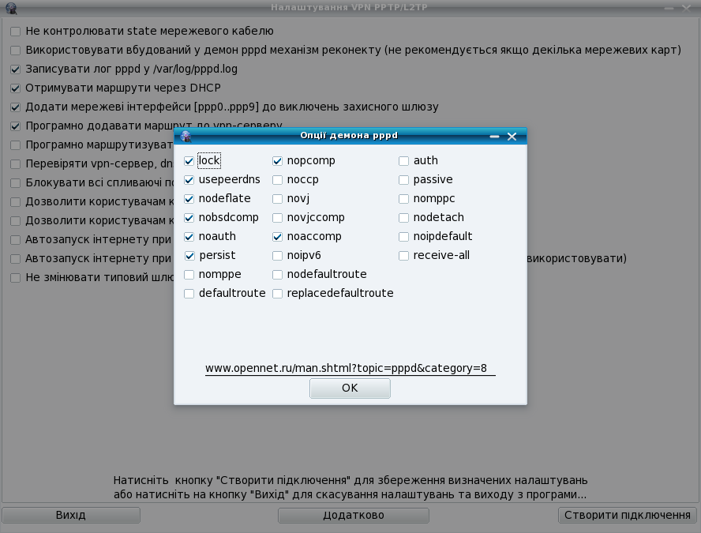

Натискуйте на кнопку «Створити підключення».
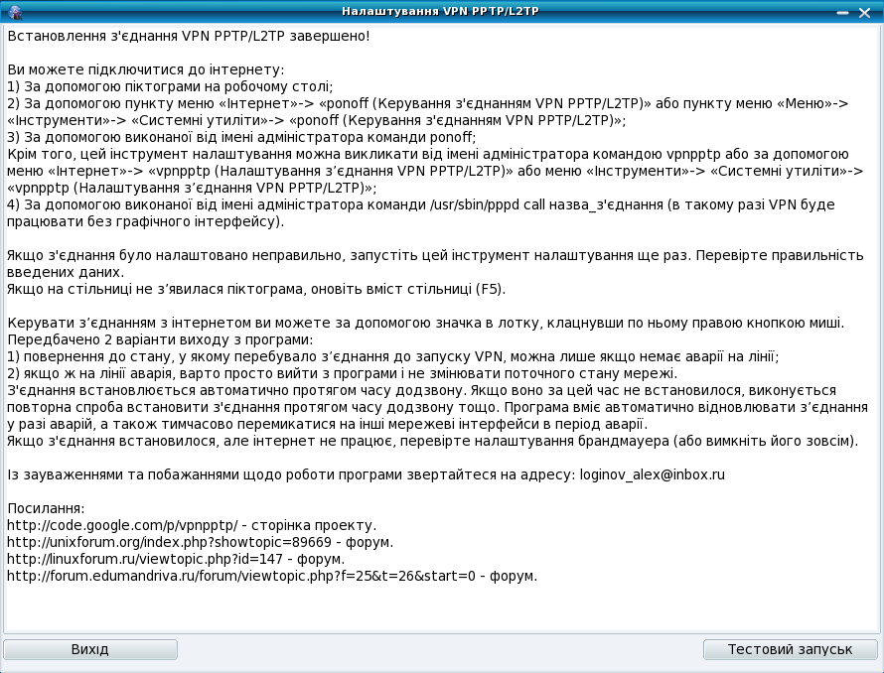

Уважно прочитайте інформаційне повідомлення.

Кнопка «Тестовий запуск» дозволяє перевірити правильність налагодженого з'єднання VPN PPTP/L2TP в графіці або без графіки (програма запитає).

Натискуйте кнопку «Вихід».

З'єднання налагоджене.

На Робочому столі пошукайте ярлик:



Запустите ярлик Підключення VPN (на мал. показаний ярлик «Підключення Beeline»).

Знов введіть пароль адміністратора (якщо запитає).

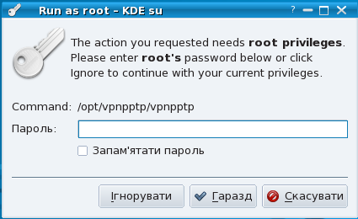

Програма запуститься в трей (помаранчевий значек — не підключено).



Через декілька секунд ми побачимо, що з'єднання прошло успішно (значек став зеленим).

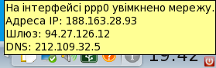

При наведенні мишкою на значок програми виводиться повідомлення про те, що з'єднання встановлене. Netapplet показує параметри vpn-з'єднання, у тому числі DNS.

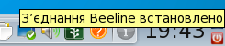

Для виходу натискуйте правою кнопкою на значку в трєє і виберете «Вихід без аварії» - з'єднання буде розірвано. «Вихід при аварії» використовуйте якщо є аварія.



Якщо з'єднання не встановилося або перестало працювати, то знов запустите Конфігуратор: Меню-> Утіліти-> Системниє-> Налаштування VPN PPTP/L2TP (Налаштування з'єднання VPN PPTP/L2TP) (або Меню-> Інтернет) або іншими способами і переконфігуруйте з'єднання.

Додаткову інформацію можна знайти в інтернеті, зокрема на сайті http://wiki.mandriva.com/ru/%D0%9D%D0%B0%D1%81%D1%82%D1%80%D0%BE%D0%B9%D0%BA%D0%B0_VPN_%D0%B2_Mandriva

